Учителя первых классов 2024/2025 учебного года
В 2024/2025 учебном году планируется открыть 5 первых классов.
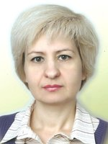 | Аксенова  Марина Александровна | Учитель начальных классов высшей квалификационной категории
 | Давлетшина  Гульнара Халиловна | Учитель начальных классов первой квалификационной категории
 | Бакакина  Людмила Александровна | Учитель начальных классов высшей квалификационной категории
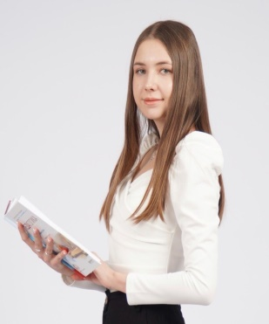 | Череп  Ангелина Игоревна | Учитель начальных классов высшей квалификационной категории
 | Качалкина  Эльвира Петровна | Учитель начальных классов первой квалификационной категории

